السيرة الذاتية والعلمية
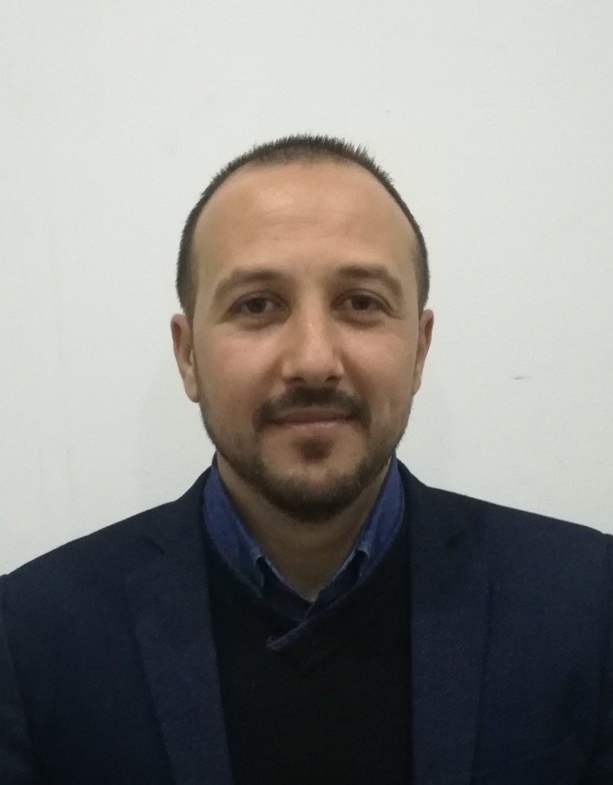

المعلومات الشخصية

الاسم | رامي عبد الحكيم قاسم احمد
تاريخ الميلاد | 20 / 4 / 1980 | محل الولادة | التاميم
الحالة الزوجية | متزوج | عدد الاولاد | 2
الجنسية | عراقي
اللقب العلمي وتاريخ الحصول عليه | مدرس . 2/10/ 2011
عدد سنوات الخدمة | 13 سنة
عنوان البريد الالكتروني | ramialubadi80@gmail.com

الشهادات
الشهادة | التخصص | سنة الحصول عليها | الجامعة
البكالوريوس | اثار قديمة | 2001 / 2002 | الموصل
الماجستير | دراسات بابلية | 2006 | الموصل
الدكتوراه | حضارة بابلية وكتابات مسمارية | 2011 | الموصل

البيانات العلمية
الدراسات الاولية |  | نعم | الدراسات العليا | كلا
النشاطات العلمية
الإشراف على طلبة الماجستير
الإشراف على طلبة الدكتوراه
مناقشات الرسائل الجامعية
البحوث المنشورة | المجلات المحلية | 1
 | المجلات العالمية
البحوث المقيمة | محليا
 | عالميا

المؤلفات والشهادات والمؤتمرات
عدد الكتب المؤلفة
براءات الاختراع
عدد الندوات والمؤتمرات المشارك فيها | 2
عدد الدورات و ورش العمل | 6
الشهادات التقديرية والجوائز العلمية | 4
كتب الشكر | 10

المناصب
المناصب الإدارية التي تقلدها
عضوية الجمعيات العلمية والمهنية
عضوية اللجان الوزارية

